**LOS BUSCADORES**

Un **buscador** es una página web en la que se ofrece consultar una base de datos en la cual se relacionan direcciones de páginas web con su contenido. Su uso facilita enormemente la obtención de un listado de páginas web que contienen información sobre el tema que nos interesa.

Entre los buscadores más conocidos están:

1. Google
2. Internet exploter
3. Yahoo
4. Altavista
5. Mozilla

VENTANA DEL NAVEGADOR

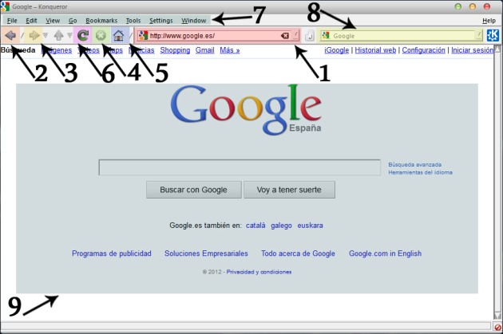

1. **Barra de direcciones:** Es el lugar donde tenemos que escribir las direcciones de las páginas web que queremos visitar, el formato será el que tenga el propio dominio
2. **Botón de “Volver”:**  Regresa a la página que hemos visitado anteriormente, retrocede una página en la historia de navegación que llevemos creada en la sesión iniciada, y suele venir representado por una flecha hacia la izquierda <–
3. **Botón de “Ir a la página siguiente”:** Avanza a la página inmediatamente posterior a la actual que hemos visitado. Esto es, si hacemos clic en **Volver** y luego en **Ir a la página siguiente** regresaremos a la página inicial (la que teníamos antes de hacer clic en Volver). Suele estar representado por una flecha hacia la derecha –>
4. **Botón de parada:** Evita que se siga cargando la página web actual, es decir, detiene el proceso de descarga. Suele estar representado por una X o por un símbolo de stop.
5. **Botón de home:** Es el botón que nos devuelve a la página inicial del navegador, la que tengamos como página de inicido cuando abrimos el navegador.
6. **Botón de recarga:** Sirve para volver a cargar la página, y se utiliza cuando ha ocurrido algún error de transferencia del código HTML, es igual que si pulsamos la tecla F5, ambas tienen el mismo efecto.
7. **Barra de menús internos de navegador:** Es la barra con el menú del navegador como aplicación del sistema operativo, desde ese menú tenemos a nuestro alcance todas las herramientas disponibles en le navegador así como sus opciones y configuración.
8. **Buscador interno del navegador:** Es un buscador que por lo general incorporan todos los navegadores de Internet, se puede configurar para que realice las búsquedas con el motor que nosotros queramos.
9. **Parte central o de contenidos del navegador:** Es donde va la página web en cuestión o los datos que estemos accediendo, desde esta parte podemos ver todo lo que vallamos solicitando al navegador.

**Actividad:**

1. Dibuja 5 botones de la ventana de los buscadores, escribe al frente sus nombres
2. Consulta características de los buscadores Internet exploter y mozilla

**¿CÓMO BUSCAS INFORMACIÓN?**

En la actualidad existen diferentes herramientas para la búsqueda información, aunque nuestros padres y nuestros abuelos tenían mecanismos limitados para esto, ahora existen diferentes estrategias que nos permiten tener a nuestro alcance un sinfín de información que podemos utilizar para nuestro beneficio y el beneficio de las personas que nos rodean.

|  |  |  |
| --- | --- | --- |
| TEMA: | TEMA: | TEMA: |
| DIBUJO | DIBUJO | DIBUJO |

1. Piensa por un momento en tus temas favoritos, luego escribe y dibuja sobre 3 temas de los cuales te gustaría obtener información.

2. Ahora, entrevista a un compañero, pídele que conteste las siguientes preguntas y escribe su opinión.

a. ¿Qué lugares o herramientas conoces para buscar información?

b. Colorea los servicios que considere que presta el internet.

• Correo electrónico • Páginas Web • Transferencia de archivos • Chatear

• Fax

Lee con atención y escribe la conclusión del tema:



Determinación de presaberes:

1. Dibuja en tu cuaderno tres artefactos tecnológicos.
2. Dibuje tres artefactos y mencione las características más importantes en el cuaderno sobre la incidencia que han tenido en la sociedad (ventajas y desventajas).
3. Asocia cada uno los siguientes productos de la tecnología con la necesidad que cubre y realiza el dibujo:

COMUNICACIÓN AJEDREZ

TRANSPORTE TENSIOMETRO

CONSTRUCCIÓN BICICLETA

OCIO TELEFONO

SALUD MARTILLO

RECUERDA:

La tecnología es un conjunto de conocimientos y destrezas que permiten al hombre diseñar y construir objetos que den respuestas sus necesidades.

4. Lee con atención y dibuja en tu cuaderno las herramientas tecnológicas que muestra la imagen y escribe para que las utilizaban.

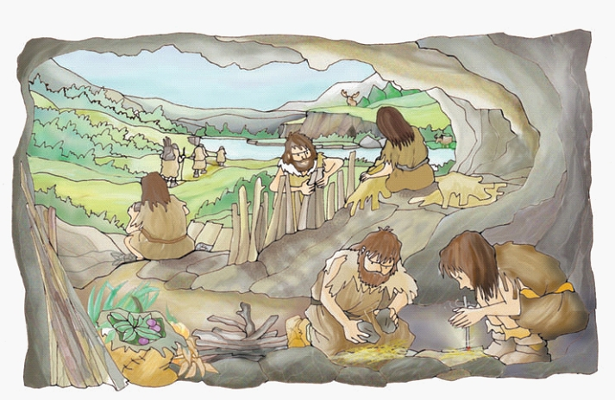 **Los avances tecnológicos que desarrolló el ser humano durante el paleolítico fueron las respuestas a necesidades de supervivencia específicas, como cazar, cortar la carne de las presas, desenterrar raíces para comer, protegerse del ataque de animales, resguardarse del clima frío, calentar la comida o la vivienda, etcétera. Estos adelantos fueron de la mano de la experimentación y puesta en práctica de nuevas técnicas de transformación de la materia prima**.

**Hace decenas de miles de años, nuestros antepasados ya eran capaces de utilizar las manos para construir instrumentos y herramientas.**

**La historia y la tecnología, se encuentran íntimamente ligadas, pues el análisis de la historia de la tecnología implica el estudio de la historia de la humanidad.**

5. **Lee con atención el siguiente texto y escribe un resumen en tu cuaderno**.

**LECTURA**

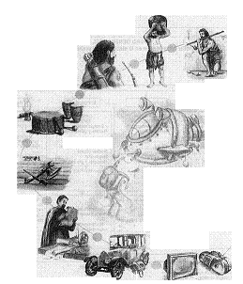 Desde la edad prehistórica el hombre ha tenido***NECESIDADES***  (vivienda, alimento, comunicación, vestido entre otras) que va satisfaciendo de acuerdo con los elementos que tenga en mano así, su primer vivienda quizá fue una cueva, su alimento los frutos de los árboles; su comunicación por señales y gestos, su vestido la piel de algún animal. Pero a medida que los seres humanos han evolucionado, sus necesidades también han ido incrementando y complejizándose de manera tal que ha enfrentado dichas necesidades y problemas de su vida con el desarrollo de la tecnología. En otras palabras, la ***TECNOLOGIA*** ha permitido a los hombres resolver problemas y satisfacer necesidades en el pasado, en nuestro presente y muy seguramente en el futuro.

Es así como en la PREHISTORIAel ser humano empezó a construir herramientas (hachas, lanzas, macetas, chozas, etc.) que se constituyeron en sus primeros contactos con la tecnología.

Más adelante durante la ***EDAD ANTIGUA durante*** las primeras civilizaciones aparecen desarrollos tecnológicos más avanzados: barcos, armas, ciudades, templos entre otros. Ya para la ***EDAD MEDIA*** se suceden otros progresos dentro de los imperios medievales y se avanza luego hacia la ***EDAD MODERNA*** con la revolución industrial con todo el impacto de las maquinas, hasta llegar a nuestros días en donde la tecnología espacial, la informática, las comunicaciones, Internet, la televisión, la realidad virtual y demás nos envuelven cotidianamente. En todo este transcurrir y hasta el día de hoy la ***TECNOLOGIA*** cumple la función de SATISFACERNECESIDADES ***Y RESOLVER PROBLEMAS*** de los seres humanos y sus sociedades.

En las sociedades actuales, encontramos múltiples necesidades y problemas que tienen diversas formas de ser satisfechos o solucionados. Esto sucede porque cada ***PROBLEMA*** tiene una ***SOLUCION*** o muchas ***SOLUCIONES*** si contamos adecuadamente con la tecnología como recurso.

6. Completa las siguientes frases teniendo encuentra la lectura.

a. El impacto de las maquinas se generó en la _________

b. Latecnología ha permitido a los hombres ____________________ satisfacer necesidades. c. En la actualidad encontramos avances como: _______________, _______________, __________________, etc.

d. Los primitivos de comunicaban mediante ______________, __________________.

7. Dibuja un paisaje en donde represente la vivienda, vestuario, alimento y comunicación de los primitivos.

8. Relaciona las palabras y une con una flecha.

|  |  |
| --- | --- |
| 1. Tecnología | 1. Impacto de las maquinas. |
| 2. Edad media | 2. Gestos y señales. |
| 3. Revolución industrial | 3. Grandes avances como la televisión, Internet. |
| 4. Edad Antigua | 4. Frutos de los árboles. |
| 5. Comunicación primitivos | 5. Satisface necesidades y resuelve problemas. |
| 6. Alimentación primitivos | 6. Progreso de los imperios. |
| 7. Edad moderna | 7. Aparecen desarrollos más avanzados como el barco. |

9. Busca el significado de las siguientes palabras.

1. Problema b. Artefacto c. imperio d. medieval

e. Civilización f. Realidad virtual g. Internet h. primitivos

i. Prehistoria j. Complejo k. Avanzado l. Tecnología

10. Representa gráficamente algunos términos anteriores.